**LAPORAN PRAKTIKUM**

**PEMROGRAMAN I**

**MODUL 0**



**How to Program**

**Oleh:**

**Muhammad Azma Al Faqih NIM. 2410817110008**

**PROGRAM STUDI TEKNOLOGI INFORMASI**

**FAKULTAS TEKNIK**

**UNIVERSITAS LAMBUNG MANGKURAT**

**OKTOBER 2024**

# LEMBAR PENGESAHAN

**LAPORAN PRAKTIKUM PEMROGRAMAN I**

**MODUL 0**

Laporan Praktikum Pemrograman I Modul 0 : How to Program ini disusun sebagai syarat lulus mata kuliah Praktikum Pemrograman I. Laporan Praktikum ini dikerjakan oleh:

Nama Praktikan : Muhammad Azma Al Faqih

NIM : 2410817110008

|  |  |
| --- | --- |
| Menyetujui,  Asisten Praktikum  Muhammad Ryan Rizky Rahmadi  NIM. 2210817310001 | Mengetahui,  Dosen Penanggung Jawab Praktikum  Helda Yunita, S.Kom., M.Kom.  NIP. 199106192024062001 |

# DAFTAR ISI

LEMBAR PENGESAHAN 2

DAFTAR ISI 3

DAFTAR GAMBAR 4

DAFTAR TABEL 5

SOAL 1 6

A. Source Code 6

B. Output Program 6

C. Pembahasan 7

SOAL 2 8

A. Source Code 8

B. Output Program 8

C. Pembahasan 9

SOAL 3 10

A. Source Code 10

B. Output Program 10

C. Pembahasan 11

SOAL 4 12

A. Source Code 12

B. Output Program 13

C. Pembahasan 14

SOAL 5 15

A. Source Code 15

B. Output Program 16

C. Pembahasan 17

# DAFTAR GAMBAR

Gambar 1. Screenshot Output Bahasa C Soal 1 6

Gambar 2. Screenshot Output Bahasa Python Soal 1 7

Gambar 3. Screenshot Output Bahasa C Soal 2 8

Gambar 4. Screenshot Output Bahasa Python Soal 2 9

Gambar 5. Screenshot Output Bahasa C Soal 3 10

Gambar 6. Screenshot Output Bahasa Python Soal 3 11

Gambar 7. Screenshot Output Bahasa C Soal 4 13

Gambar 8. Screenshot Output Bahasa Python Soal 4 13

Gambar 9. Screenshot Output Bahasa C Soal 5 16

Gambar 10. Screenshot Output Bahasa Python Soal 5 16

# DAFTAR TABEL

Tabel 1. Source Code Bahasa C Soal 1 6

Tabel 2 Source Code Bahasa Python Soal 1 6

Tabel 3. Source Code Bahasa C Soal 2 8

Tabel 4. Source Code Bahasa Python Soal 2 8

Tabel 5. Source Code Bahasa C Soal 3 10

Tabel 6. Source Code Bahasa Python Soal 3 10

Tabel 7. Source Code Bahasa C Soal 4 12

Tabel 8. Source Code Bahasa Python Soal 4 12

Tabel 9. Source Code Bahasa C Soal 5 15

Tabel 10. Source Code Bahasa Python Soal 5 15

# SOAL 1

1. Buatlah program yang dapat menghasilkan output sebagaimana berikut:

|  |
| --- |
| **Output** |
| Saya Calon Programmer No. 1 |

## Source Code

Tabel 1. Source Code Bahasa C Soal 1

|  |  |
| --- | --- |
| 1  2  3  4  5  6 | #include <stdio.h>  void main()  {  printf("Saya Calon Programmer No. 1");  } |

Tabel 2 Source Code Bahasa Python Soal 1

|  |  |
| --- | --- |
| 1 | print("Saya Calon Programmer No. 1") |

## Output Program

Gambar 1. Screenshot Output Bahasa C Soal 1

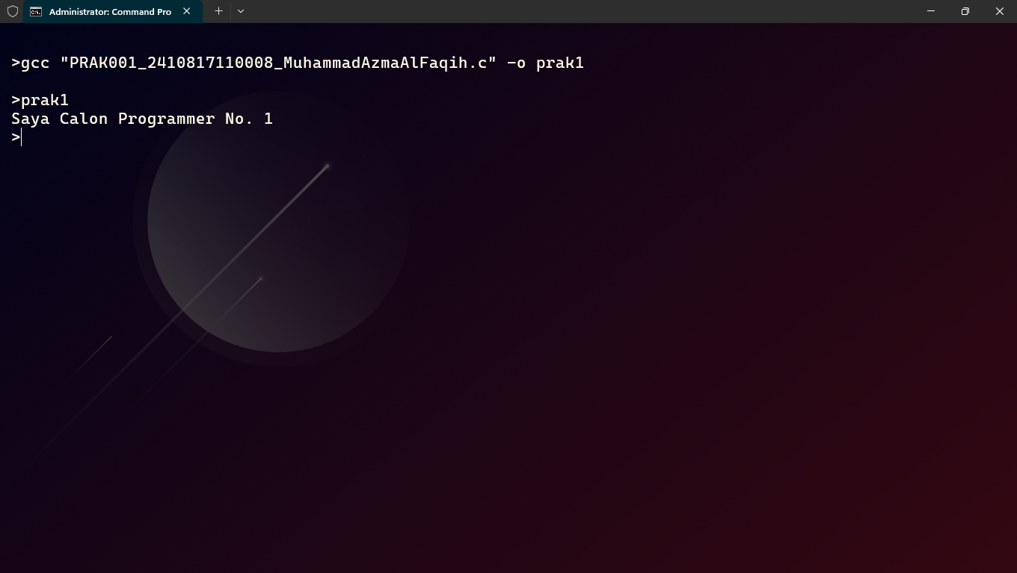

Gambar 2. Screenshot Output Bahasa Python Soal 1

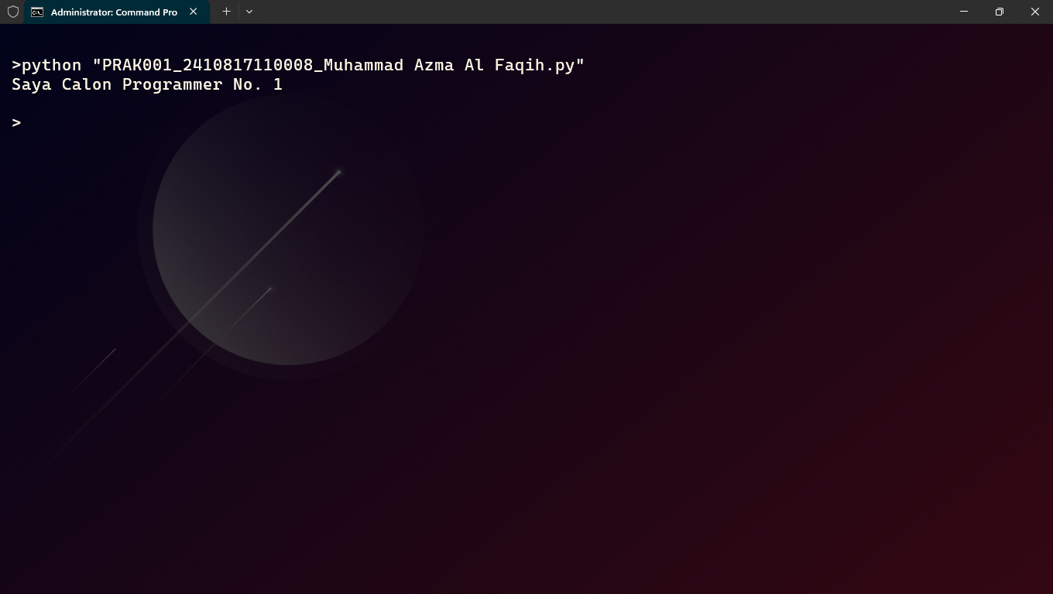

## Pembahasan

1. Pembahasan Bahasa C:

* #include <stdio.h> **:** Memasukkan file header stdio yang berisi fungsi-fungsi standar

input dan output

* void main(){} **:** Fungsi utama pada file C, sebagai titik awal eksekusi program
* printf(””); **:** Berfungsi untuk menampilkan output yang berada dalam tanda

Kurung

1. Pembahasan Bahasa Python:

* print(””) **:** Berfungsi untuk menampilkan output program ke pengguna

# SOAL 2

1. Buatlah program yang dapat menghasilkan output sebagaimana berikut:

|  |
| --- |
| **Output** |
| Selamat Pagi, Nama Anda  Selamat Siang, Nama Anda  Selamat Malam, Nama Anda |

## Source Code

Tabel 3. Source Code Bahasa C Soal 2

|  |  |
| --- | --- |
| 1  2  3  4  5 | #include <stdio.h>  void main()  {    printf("Selamat Pagi, Muhammad Azma Al Faqih\nSelamat Siang, Muhammad Azma Al Faqih\nSelamat Malam, Muhammad Azma Al Faqih");  } |

Tabel 4. Source Code Bahasa Python Soal 2

|  |  |
| --- | --- |
| 1  2  3 | print("Selamat Pagi, Muhammad Azma Al Faqih")  print("Selamat Siang, Muhammad Azma Al Faqih")  print("Selamat Malam, Muhammad Azma Al Faqih") |

## Output Program

Gambar 3. Screenshot Output Bahasa C Soal 2

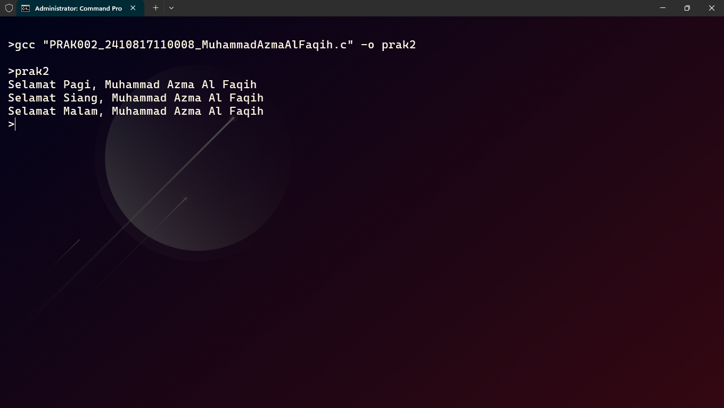

Gambar 4. Screenshot Output Bahasa Python Soal 2

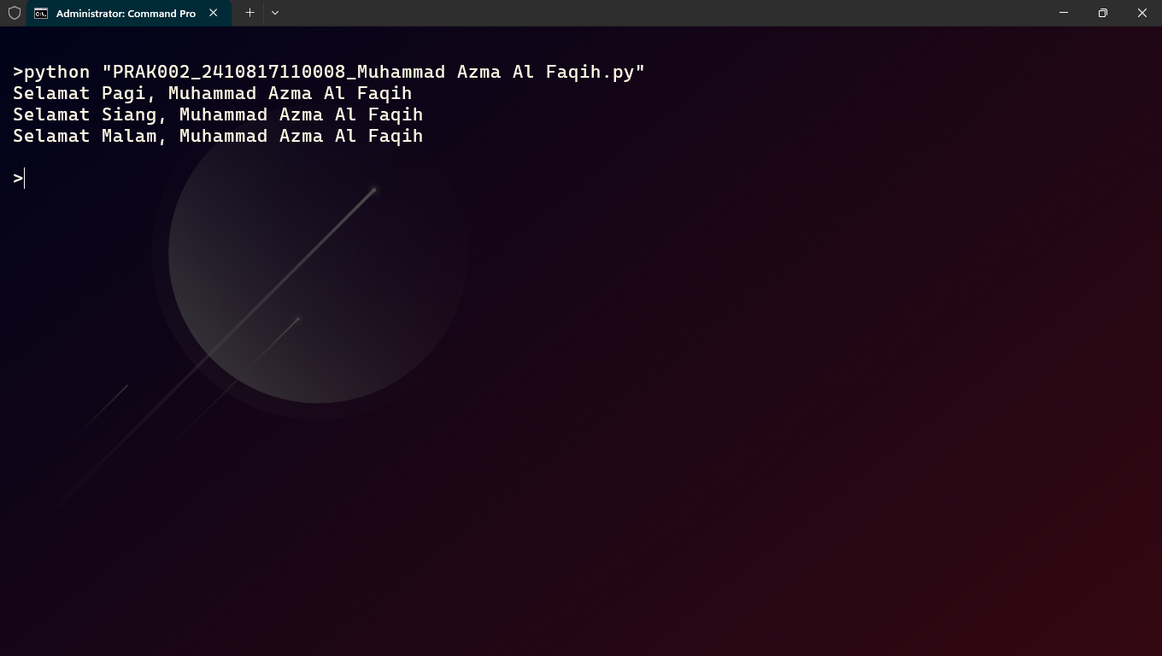

## Pembahasan

1. Pembahasan Bahasa C:

* #include <stdio.h> **:** Memasukkan file header stdio yang berisi fungsi-fungsi standar

input dan output

* void main(){} **:** Fungsi utama pada file C, sebagai titik awal eksekusi program
* printf(””); **:** Berfungsi untuk menampilkan output yang berada dalam tanda

Kurung

* \n **:** Berfungsi untuk membuat baris baru

1. Pembahasan Bahasa Python:

* print(””) **:** Berfungsi untuk menampilkan output program ke pengguna

# SOAL 3

1. Buatlah program yang dapat menghasilkan output sebagaimana berikut:

|  |
| --- |
| **Output** |
| Andi Berkata ”Saya Pasti Bisa” |

## Source Code

Tabel 5. Source Code Bahasa C Soal 3

|  |  |
| --- | --- |
| 1  2  3  4  5  6 | #include <stdio.h>  void main()  {  printf("Andi Berkata \"Saya Pasti Bisa\"");  } |

Tabel 6. Source Code Bahasa Python Soal 3

|  |  |
| --- | --- |
| 1 | print("Andi Berkata \"Saya Pasti Bisa\"") |

## Output Program

Gambar 5. Screenshot Output Bahasa C Soal 3

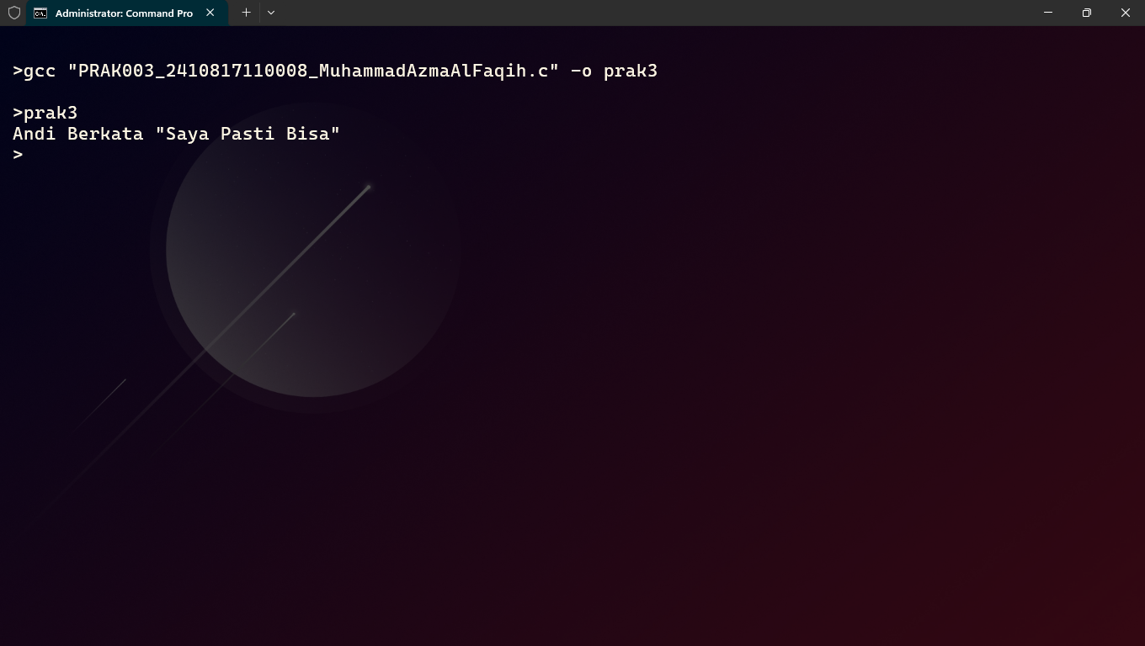

Gambar 6. Screenshot Output Bahasa Python Soal 3

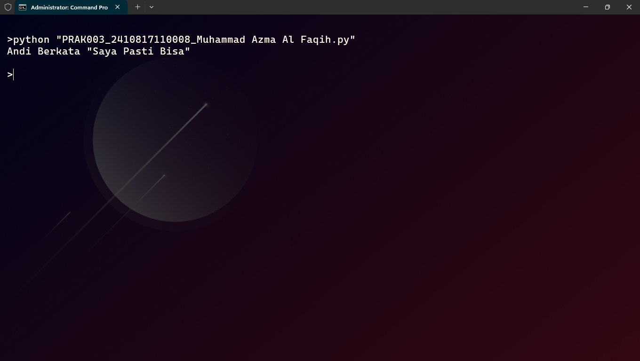

## Pembahasan

1. Pembahasan Bahasa C:

* #include <stdio.h> **:** Memasukkan file header stdio yang berisi fungsi-fungsi standar

input dan output

* void main(){} **:** Fungsi utama pada file C, sebagai titik awal eksekusi program
* printf(””); **:** Berfungsi untuk menampilkan output yang berada dalam tanda

Kurung

* \” **:** Berfungsi untuk menambahkan “ ( petik dua ) pada string

1. Pembahasan Bahasa Python:

* print(””) **:** Berfungsi untuk menampilkan output program ke pengguna
* \” **:** Berfungsi untuk menambahkan “ ( petik dua ) pada string

# SOAL 4

1. Buatlah program yang dapat menghasilkan output sebagaimana berikut:

|  |
| --- |
| **Output** |
| ##############################  #                             #  #   Nama Anda   #  #     NIM   #  #                             #  ############################## |

## Source Code

Tabel 7. Source Code Bahasa C Soal 4

|  |  |
| --- | --- |
| 1  2  3  4  5  6  7  8  9  10  11 | #include <stdio.h>  void main()  {    printf("##############################\n");    printf("#                            #\n");    printf("#   Muhammad Azma Al Faqih   #\n");    printf("#       2410817110008        #\n");    printf("#                            #\n");    printf("##############################");  } |

Tabel 8. Source Code Bahasa Python Soal 4

|  |  |
| --- | --- |
| 1  2  3  4  5  6 | print("##############################")  print("# #")  print("# Muhammad Azma Al Faqih #")  print("# 2410817110008 #")  print("# #")  print("##############################") |

## Output Program

Gambar 7. Screenshot Output Bahasa C Soal 4

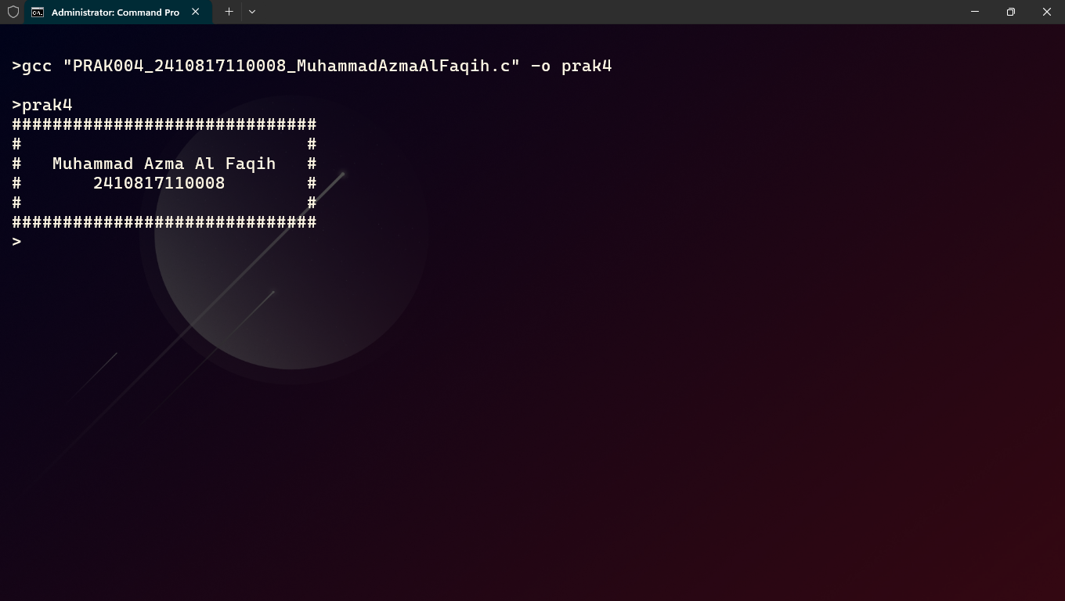

Gambar 8. Screenshot Output Bahasa Python Soal 4

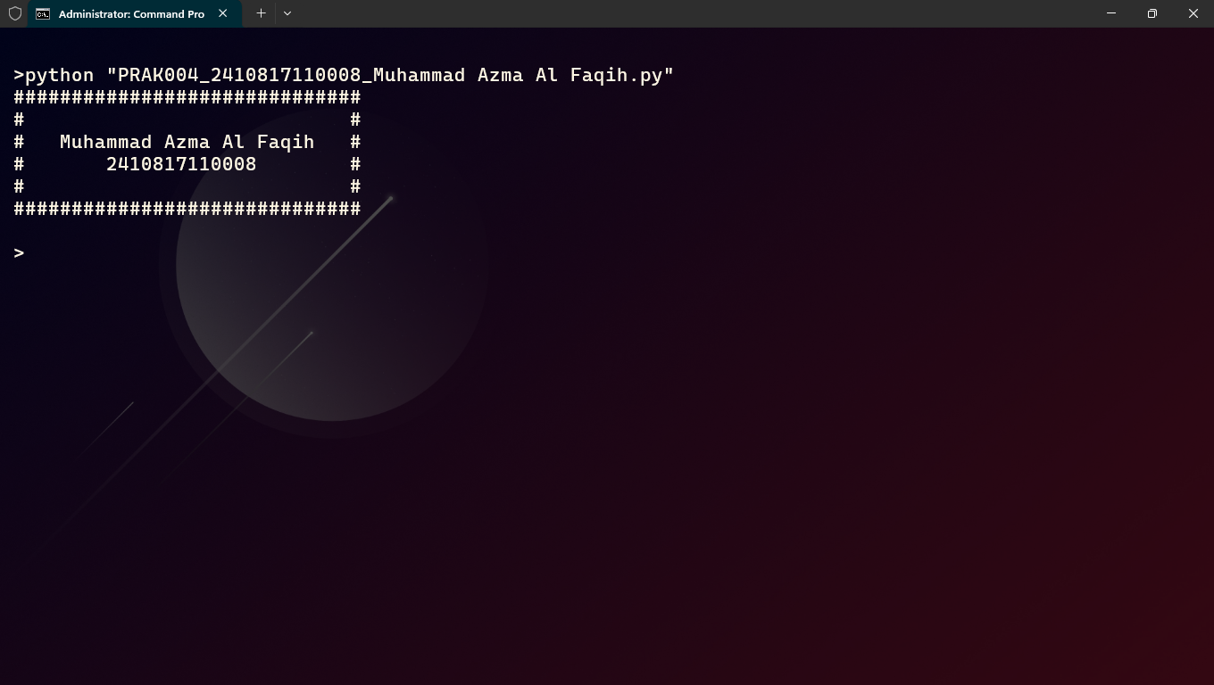

## Pembahasan

1. Pembahasan Bahasa C:

* #include <stdio.h> **:** Memasukkan file header stdio yang berisi fungsi-fungsi standar

input dan output

* void main(){} **:** Fungsi utama pada file C, sebagai titik awal eksekusi program
* printf(””); **:** Berfungsi untuk menampilkan output yang berada dalam tanda

Kurung

* \n **:** Berfungsi menambahkan baris baru

1. Pembahasan Bahasa Python:

* print(””) **:** Berfungsi untuk menampilkan output program ke pengguna

# SOAL 5

1. Buatlah program yang dapat menampilkan huruf pertama dan terakhir nama Anda dengan menggunakan tanda pagar (#). Misalnya, nama saya adalah Nadisecho, maka huruf yang harus dibuat adalah huruf **N** dan **O** menggunakan tanda pagar (#). Perhatikan contoh output berikut:

|  |
| --- |
| **Output** |
|  |

## Source Code

Tabel 9. Source Code Bahasa C Soal 5

|  |  |
| --- | --- |
| 1  2  3  4  5  6  7  8  9  10  11  12 | #include <stdio.h>  void main()  {    printf("##     ## ##     ##\n");    printf("###   ### ##     ##\n");    printf("#### #### ##     ##\n");    printf("## ### ## #########\n");    printf("##     ## ##     ##\n");    printf("##     ## ##     ##\n");    printf("##     ## ##     ##");  } |

Tabel 10. Source Code Bahasa Python Soal 5

|  |  |
| --- | --- |
| 1  2  3  4  5  6  7 | print("## ## ## ## ")  print("### ### ## ## ")  print("#### #### ## ## ")  print("## ### ## ######### ")  print("## ## ## ## ")  print("## ## ## ## ")  print("## ## ## ## ") |

## Output Program

Gambar 9. Screenshot Output Bahasa C Soal 5

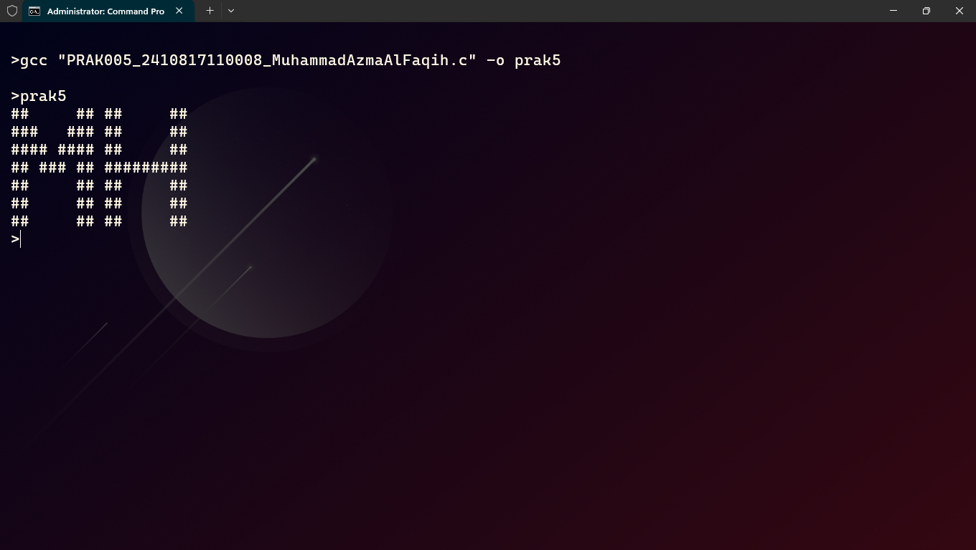

Gambar 10. Screenshot Output Bahasa Python Soal 5

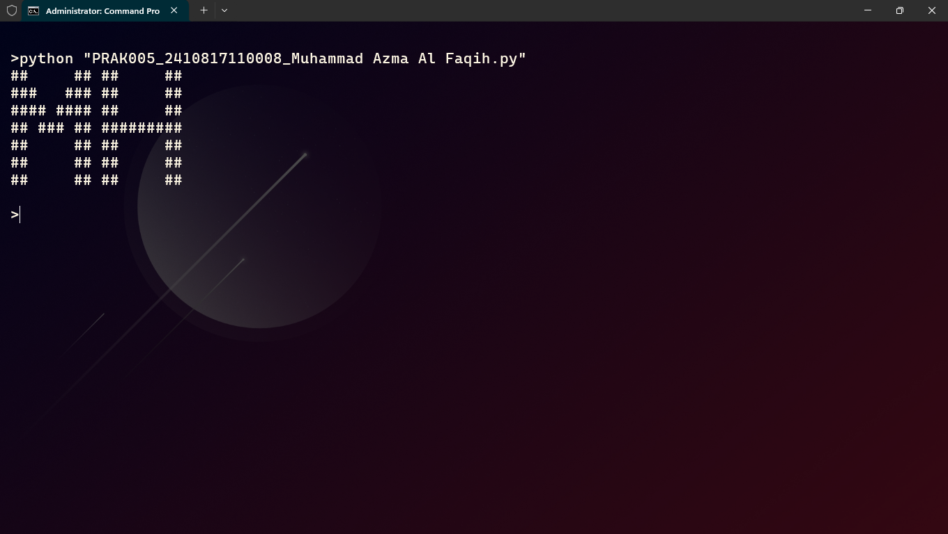

## Pembahasan

1. Pembahasan Bahasa C:

* #include <stdio.h> **:** Memasukkan file header stdio yang berisi fungsi-fungsi standar

input dan output

* void main(){} **:** Fungsi utama pada file C, sebagai titik awal eksekusi program
* printf(””); **:** Berfungsi untuk menampilkan output yang berada dalam tanda

Kurung

* \n **:** Berfungsi untuk menambahkan baris baru

1. Pembahasan Bahasa Python:

* print(””) **:** Berfungsi untuk menampilkan output program ke pengguna